Grade 3 - Unit8:It’shottoday!
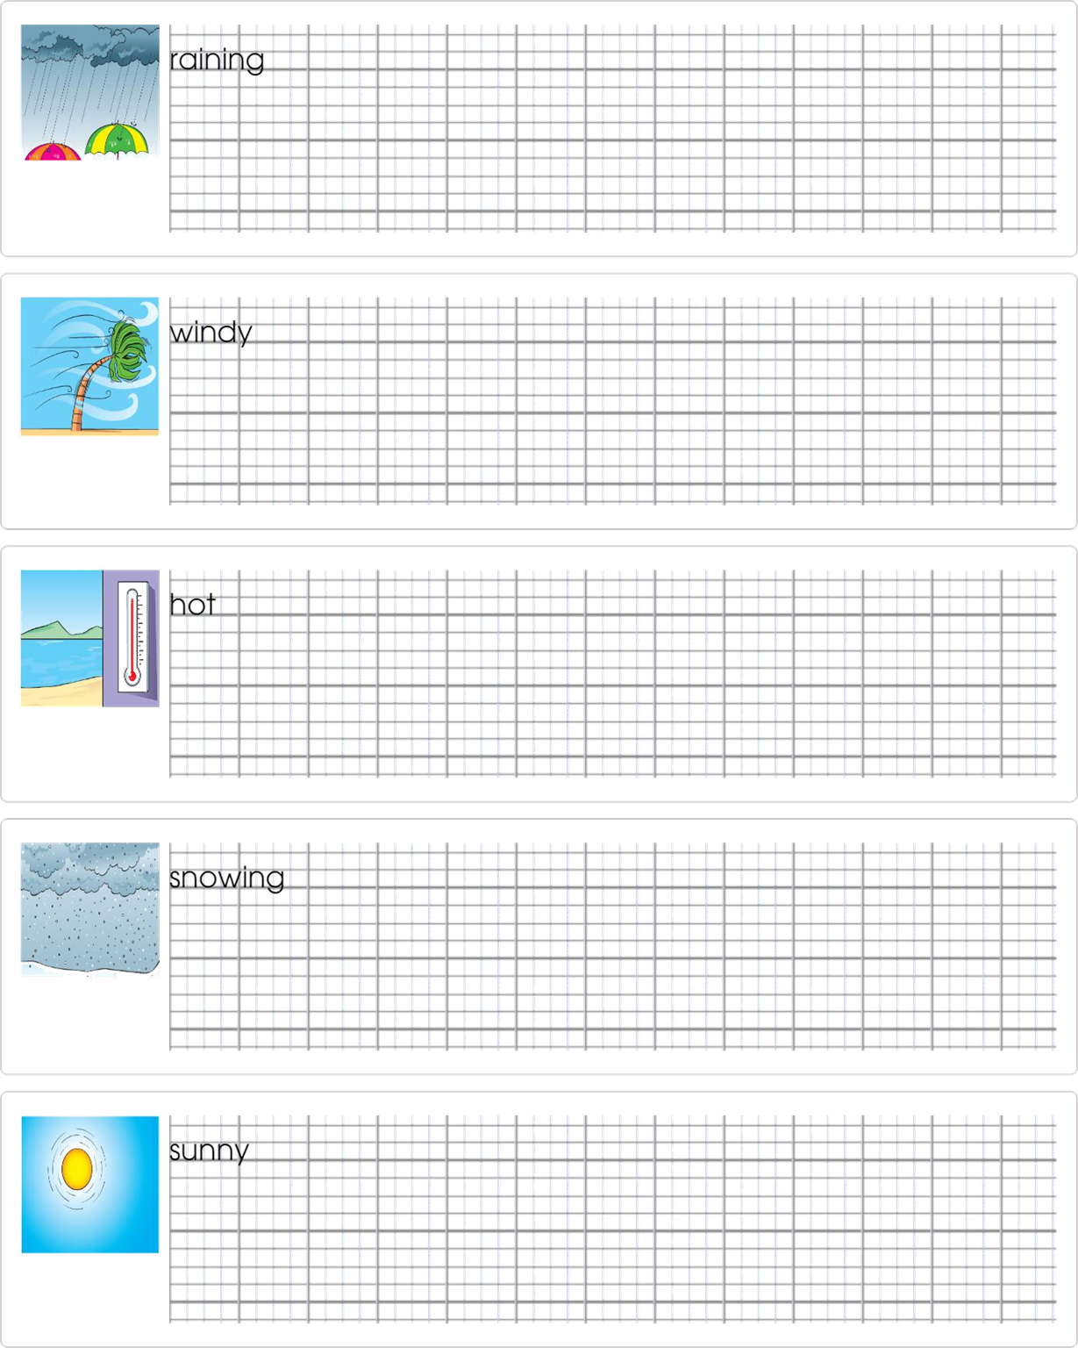



raining
có mưa

windy
có gió

hot
nóng

snowing
có tuyết

Sunny
có nắng

Bàitập
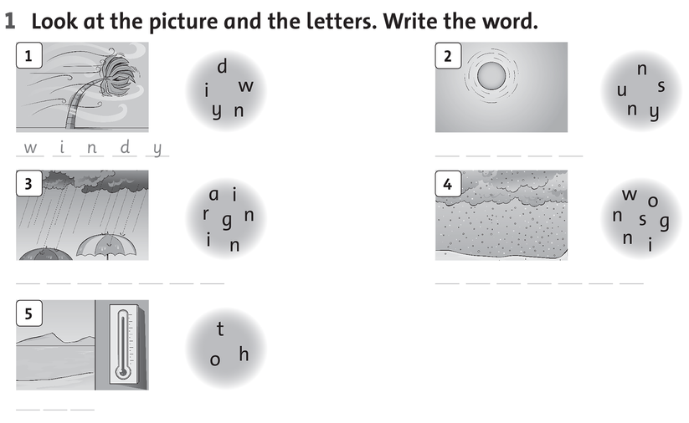
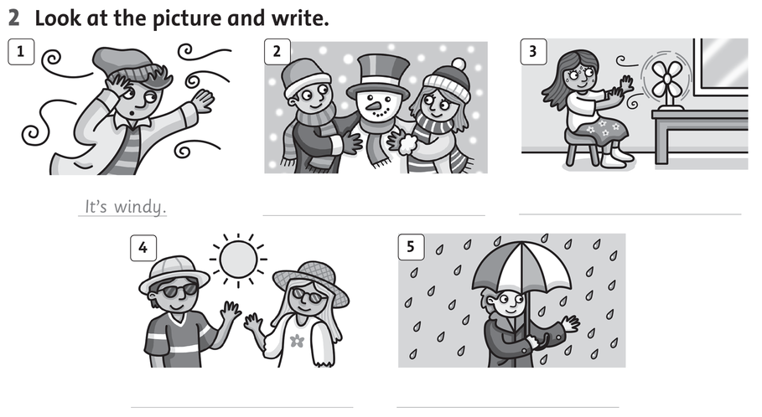

Các e luyệnphátâmvàviếtthuộccáctừtrên!

